Более 320 запросов в минуту - скорость выдачи сведений из ЕГРН столичного Роскадастра
20.01.2023
Филиал рассказал о результатах работы по выдаче сведений из реестра недвижимости за 2022 год
Сведения из Единого государственного реестра недвижимости (ЕГРН) пользуются большой популярностью. Они необходимы при совершении операций с недвижимостью, например, при сделке купли-продажи или дарения, без этого документа не обойтись при открытии наследства и во многих других ситуациях. Статистика выдачи сведений из ЕГРН показывает, что наиболее востребованным является онлайн-формат получения таких документов.

Так, с начала 2022 года специалисты филиала выдали 38,84 млн сведений,из них 99 % электронном виде, что превышает показатели 2021 года более чем в 2 раза.
Повышению качества и доступности госуслуг, предоставляемых гражданам и юридическим лицам, способствует перевод их в онлайн-формат. Так, за последние шесть лет статистика выдачи сведений ежегодно показывает уверенный рост, как и доля документов, выданных в электронном виде.
В 2017 году было выдано в 7 раз меньше документов по сравнению с 2022 годом, их количество составило 5,64 млн, из них в электронном виде чуть более 4,98 млн или 88 % от общего числа. В 2018 году доля предоставленных онлайн сведений составила 91 % или 5,17 млн запросов, всего же было выдано 5,68 млн сведений из реестра недвижимости. В 2019 и 2020 годах доля электронных документов составила 90 %, всего же было выдано почти 5,77 млн и более 5,19 млн документов соответственно. В 2021 году было выдано 18,99 млн, доля предоставленных онлайн сведений составила 98%.
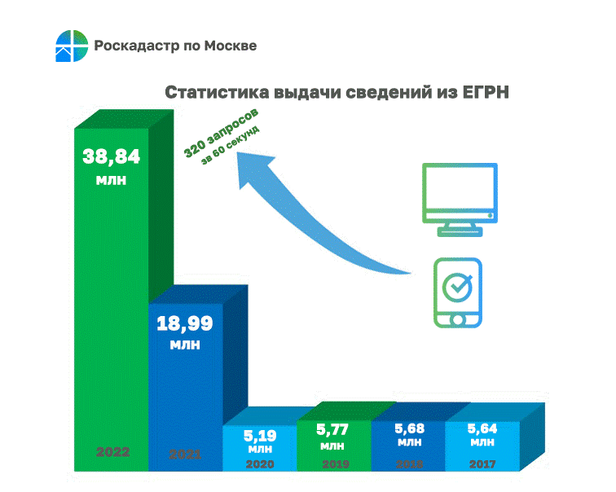
Также в 2022 году увеличилось количество сведений, выданных бесплатно в рамках межведомственного информационного взаимодействия, по сравнению с прошлыми годами, как и доля документов, предоставленных в электронном виде, и составила 100 % или 37,93 млн сведений.
Наиболее популярными документами в столице в 2022 году стали: выписка о правах отдельного лица – выдано 30,52 млн сведений, за аналогичный период прошлого года было выдано почти в 2,5 раза меньше таких документов – чуть больше 13,49 млн; об объекте недвижимости – 5 млн, в 2021 году – 2,95 млн; о переходе прав на объект недвижимости – 1,17 млн, в 2021 году – 979 тыс.; об основных характеристиках и зарегистрированных правах на объект недвижимости – 1,14 млн, годом ранее подготовлено в 1,5 раза меньше таких документов – 729 тыс.
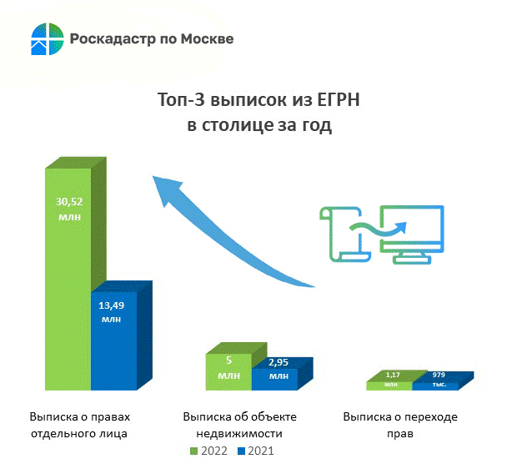
«Повсеместное применение цифровых технологий позволяет оптимизировать процессы и оказывать услуги качественно и максимально быстро. Стабильный рост выданных сведений из реестра недвижимости в электронном виде показывает востребованность услуги в таком формате. За 2022 год специалистами выдано 38,84 млн сведений, 99 % из них именно в электронном виде», – заключила директор филиала ППК «Роскадастр» по Москве Елена Спиридонова.
Получить общедоступные сведения из ЕГРН в электронном виде может любое заинтересованное лицо, воспользовавшись сервисом Росреестра (https://rosreestr.gov.ru/) либо Единым порталом государственных и муниципальных услуг (https://www.gosuslugi.ru).

Адрес страницы: http://pechatniki.mos.ru/directions-of-activity/municipal-economy/fgbu-fkp-rosreestr/detail/11357630.html
Управа района Печатники города Москвы

